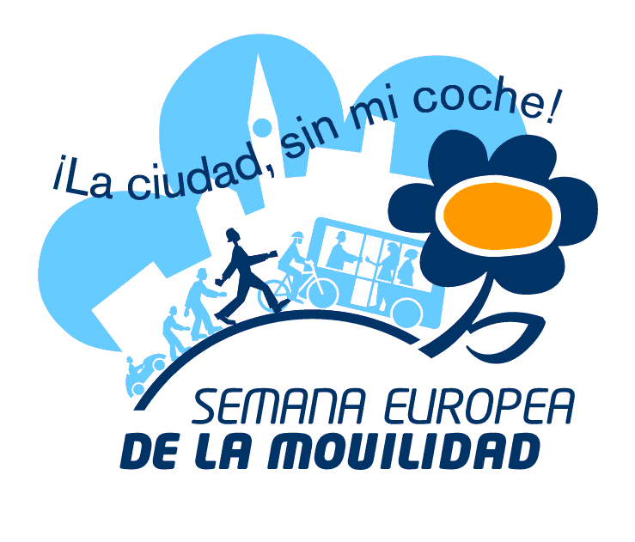

“Desplázate de forma eficiente: ¡mejora tu movilidad!”
16 – 22 de septiembre

Tras la celebración de las iniciativas de la Semana Europea de la Movilidad y ¡La ciudad, sin mi coche! os animamos a que nos contéis vuestras experiencias, que quedarán reflejadas en el Informe Final 2011, publicado por el Ministerio de Medio Ambiente, y Medio Rural y Marino. Este documento será un medio de difusión de las actividades y medidas permanentes llevadas a cabo y servirán de ejemplo a otros municipios participantes, animando además a participar a nuevos municipios en las próximas ediciones.
Para facilitaros esta tarea os enviamos un formulario tipo que deberá cumplimentarse y que enviarse a cualquiera de las siguientes direcciones, electrónica (preferentemente) o postal, antes del 30 de noviembre de 2011.
Electrónica | Postal
buzon-sgcamai@marm.es | Soledad Perlado Hergueta  Ministerio de Medio Ambiente, y de Medio Rural y Marino  Subdirección General de Calidad y Evaluación Ambiental  C. / Agustín de Betancourt, 25 – 1ª Planta. 28003. Madrid

Este formulario podrá complementarse con cualquier otra documentación que se considere oportuna.
Memoria de actividades
En este apartado se relatarán, de forma resumida, las actividades realizadas en el municipio con motivo de la celebración de la Semana Europea de la Movilidad y el Día sin coches. Las actividades podrán clasificarse por días.

Viernes
16 de septiembre
Sábado
17 de septiembre
Domingo
18 de septiembre
Lunes
19 de septiembre
Martes
20 de septiembre
Miércoles
21 de septiembre
Jueves
22 de septiembre
¡La ciudad, sin mi coche!

Otras actividades destacadas
Actividad 1:
Descripción:

Actividad 2:
Descripción:

Actividad 3:
Descripción:

Medidas permanentes
En este apartado podrán indicarse las medidas permanentes que se han llevado a cabo o que tienen intención de llevarse a cabo a lo largo del año en el municipio, mostrando la promoción que de las mismas se haya realizado durante la Semana Europea de la Movilidad.

MEDIDA PERMANENTE 1. DESCRIPCIÓN DETALLADA
Título
Objetivos
Descripción
Resultados alcanzados

MEDIDA PERMANENTE 2. DESCRIPCIÓN DETALLADA
Título
Objetivos
Descripción
Resultados alcanzados

MEDIDA PERMANENTE 3. DESCRIPCIÓN DETALLADA
Título
Objetivos
Descripción
Resultados alcanzados

Colaboración de otras entidades
Existen muchas organizaciones, empresas e instituciones como la Policía o Protección Civil, que han aportado su ayuda en la organización de los eventos de la Semana Europea de la Movilidad y ¡La ciudad, sin mi coche! Este año se quiere prestar especial atención a estas entidades, con lo que nos gustaría conocer:
- Nombre de la entidad
- Tipo de entidad (organización, empresa, ONG, institución, etc.)
- Detalles de la colaboración

Nombre | Tipo de entidad | Detalles de la colaboración

Difusión Mediática
Los participantes también podrán enviar las notas de prensa / cuñas de radio y/o televisión referentes a la difusión mediática de su participación en la SEM. A continuación podrá indicarse el título de la publicación, el tipo de publicación (prensa escrita, prensa electrónica, radio, televisión, blog/facebook/twiter) y un enlace web, si dispone, de la localización de dicha publicación.
NOTA DE PRENSA 1
Título
Tipo de publicación
Enlace Web

NOTA DE PRENSA 2
Título
Tipo de publicación
Enlace Web

NOTA DE PRENSA 3
Título
Tipo de publicación
Enlace Web

Comentarios y sugerencias
En este apartado se podrán indicar todos los comentarios y/o sugerencias para futuras ediciones de la Semana Europea de la Movilidad.

Comentarios
Sugerencias

¡Muchas gracias por tu colaboración!



